Задачи по электротехнике
Оформление от руки, разборчивым почерком, подробное описание решения.
Задача 21:
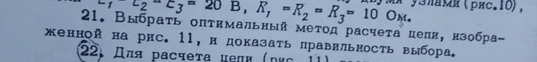
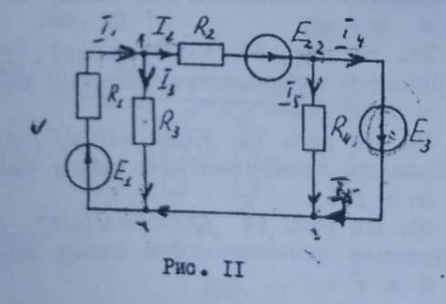
Задача 65:
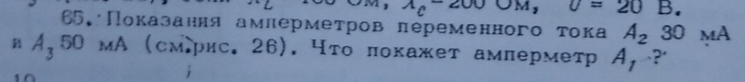
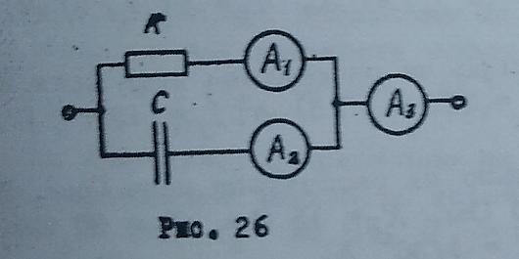
Задача 141:
